**Guía de funcionamiento del Script para Análisis de Aplicaciones de Vacunas COVID**

Requisitos para la ejecución del Script

• Python versión 3.10 o mayor

• Git

Como ejecutar el programa:

Abrir Git Bash en la carpeta del Programa

Click derecho -> Open Git Bash here

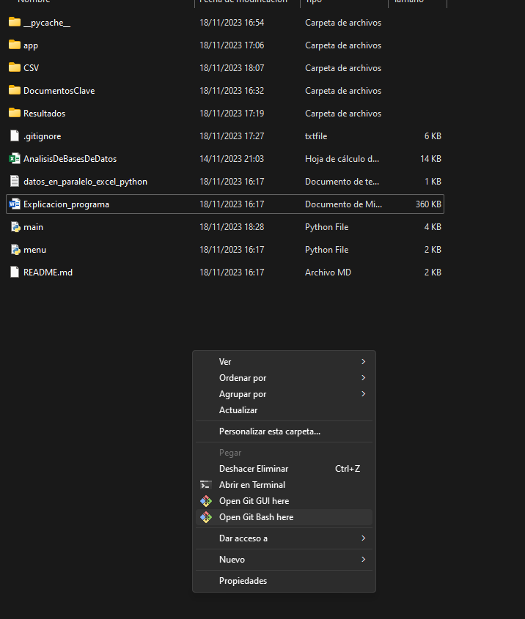

Se abrirá una Linea de comandos como la siguiente:

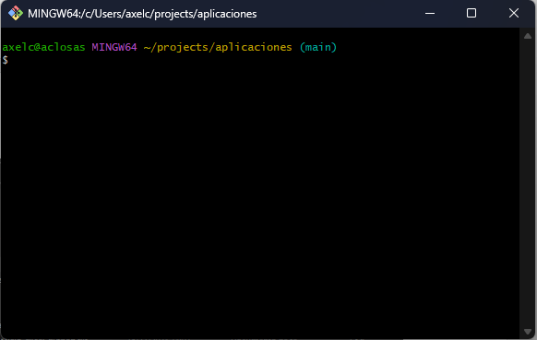

Ahora mismo, estando en la Linea de Comandos, nos encontramos dentro de la carpeta aplicaciones. Podemos comprobarlo ejecutando el comando **ls** y viendo los archivos que nos muestra.

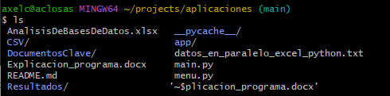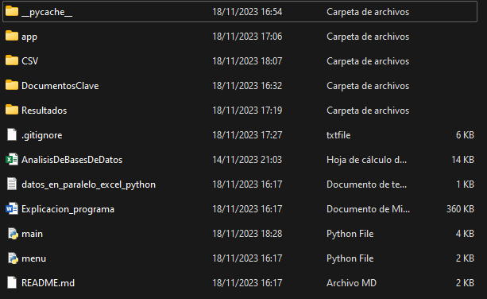

Para limpiar la consola podemos hacer uso de la palabra **clear.**

Ahora, ingresa el siguiente comando para descargar desde la nube todos los posibles cambios que se hayan realizado.

**git pull**

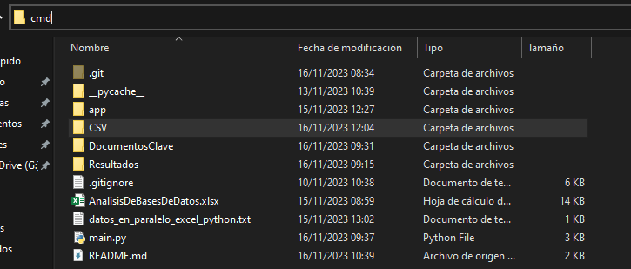

Se abrirá la línea de comandos de Windows.

A continuación, escribe **python main.py** para ejecutar el programa como se muestra en la imagen:

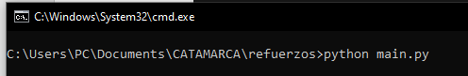

El programa consta de dos bloques importantes.

1. Descompresión de archivos y Generación de una base de datos completa
2. Ejecución de las tareas previamente diseñadas.

**Explicación Bloque 1: Descompresión de archivos y Generación de una base de datos completa**

El programa leerá el contenido de la carpeta CSV en busca del archivo comprimido llamado “CATAMARCA.zip”, el mismo será descomprimido y posterior a eso, realizará la extracción de todas las bases que contenga el archivo. El paso siguiente será mover cada archivo .csv a la carpeta raíz CSV. El contenido final de la carpeta CSV hasta este momento se vería de esta manera:

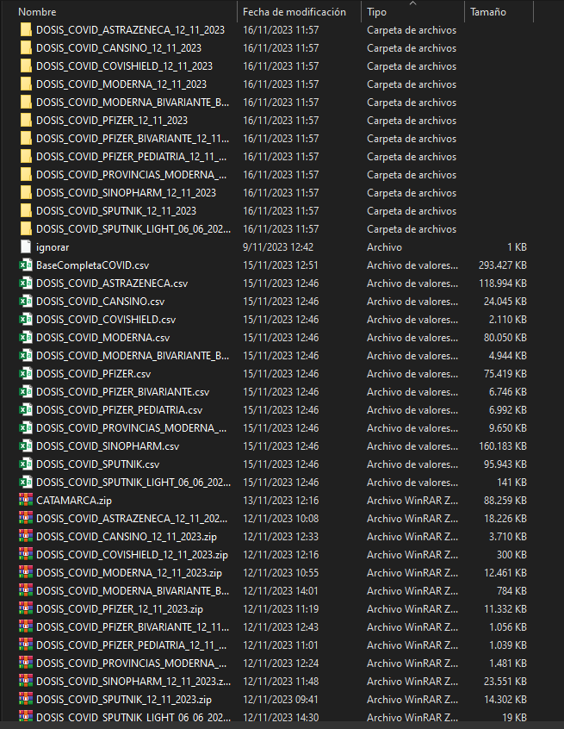

Por lo que el paso siguiente del script será realizar una **limpieza** del directorio CSV, eliminando todos los archivos comprimidos (incluido “CATAMARCA.zip”) y también borrará todas las carpetas dentro. Por lo que el resultado final sería el siguiente:

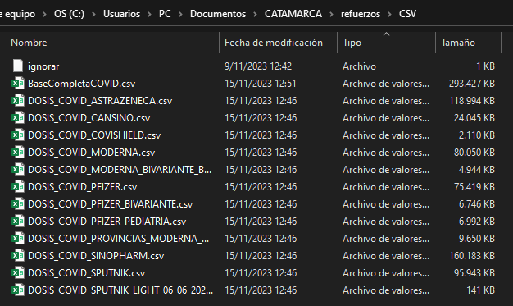

Por último, el programa generará una base de datos llamada **BaseCompletaCOVID.csv** y se guardará dentro de la carpeta CSV, por lo que el contenido final de la carpeta sería el siguiente:

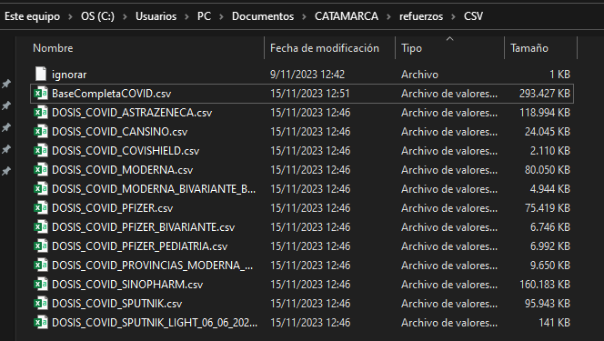

Hasta aquí termina la ejecución del primer bloque del programa.  
En la consola debería aparecerte lo siguiente:

